摘要：
实现FFT算法
计算宽带和窄带语谱图
读入BMP文件，根据观察在图片上写下字母‘U’或‘D’；

姓名：马习
学号：2015210954
日期：2016/4/20

DSP-Homework 3
语音信号的频域处理

实验1 实现FFT算法
1.1实验原理
第一步，输入序列x(n)按码位倒读顺序排列，输出序列X(k)按自然顺序排列。
第二步，全部计算分解为M级（也称M次迭代）
第三步，每级（每次迭代）都包含$\frac{N}{2}$个蝶形单元，但其几何图形各不相同。自左至右第一级的$\frac{N}{2}$个蝶形单元分布为$\frac{N}{2}$个“群”， 第二级则分为$\frac{N}{4}$个“群”，···，第i级分为$\frac{N}{2^{i}}$个“群”，···，最末一级只有$\frac{N}{2^{M}}$个也即一个“群”。
第四步，每个群中都包含相同数量和相同分布的蝶形单元。
第五步，每个蝶形单元都包含乘$W^{nk}$与${-W}^{nk}$的运算（简化为乘$W^{nk}$与加、减法各一次）。
第六步，使用三层循环，第一层表示第几级运算。第二层表示第几个群的运算，第三层表示第几个蝶形单元的运算。

1.2实验结果
图1和图2分别是孤立数字语音和连续数字语音的转换结果，自上而下分别显示了原始的波形，自己实现的FFT算法的转换结果，matlab自带的fft函数的转换结果，可以看出实现的FFT算法与matlab自带的fft函数的转换结果基本一致。
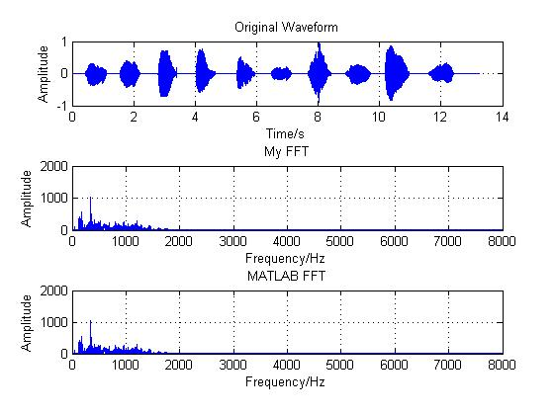
图1

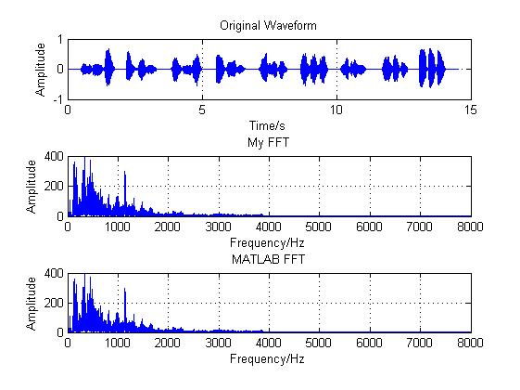
图2
1.3遇到的问题及分析
问题：使用FFT将时域信号转为频域信号后，频域信号的幅度谱曲线左右对称
分析：由于离散傅立叶变换可以使用z变换分析，而变换后的频域信号相当于在圆上以fs/Win（fs为抽样频率，N为变换的点数）等间隔抽样，也即转换得到的频域信号在0~2π的区间内，而0~π的区间和π~2π的区间上频域信号是幅度相等、相位相反的，所以得到的幅度谱是左右对称的。如果只关注幅度谱的信息，则只需要分析所转换的频域信号中一半的点即可。

实验2 计算宽带和窄带语谱图
1.1实验原理
第一步，使用较小的窗长分帧，可以得到时间分辨率较高，频率分辨率较低的宽带语谱图。
第二步，使用较大的窗长分帧，可以得到时间分辨率较低，频率分辨率较高的窄带语谱图。

1.2实验结果
图3和图4是孤立数字语音的宽带语谱图，可以看出带状的语谱图在时间轴方向的宽度较小，在频率轴方向的宽度较大。（相对于下面的窄带语谱图）
图3

图4

图5和图6是孤立数字语音的窄带语谱图。
图5

图6

图7和图8是连续数字语音的宽带语谱图。
图7

图8

图9和图10是连续数字语音的窄带语谱图。
图9

图10

1.3遇到的问题及分析
问题：画出的语谱图中颜色深浅的分布很不均匀。
分析：由于存在一些能量过低的点，导致归一化的过程中，真正包含信息的大多数点都分布在了区间的较高部分，从而使得语谱图颜色深度分布不均匀。设定一个最低的基准值，将能量小于该基准值的点全部变成该基准值，然后再做归一化，可以改善上述问题。

参考文献:
[1]郑君里等. 信号与系统（下册） 第二版. 北京：高等教育出版社，2000. p135-p154

